- 安装
  - pip install django
  - 下载安装包
- pycharm配置django启动服务
  - python manage.py runserver

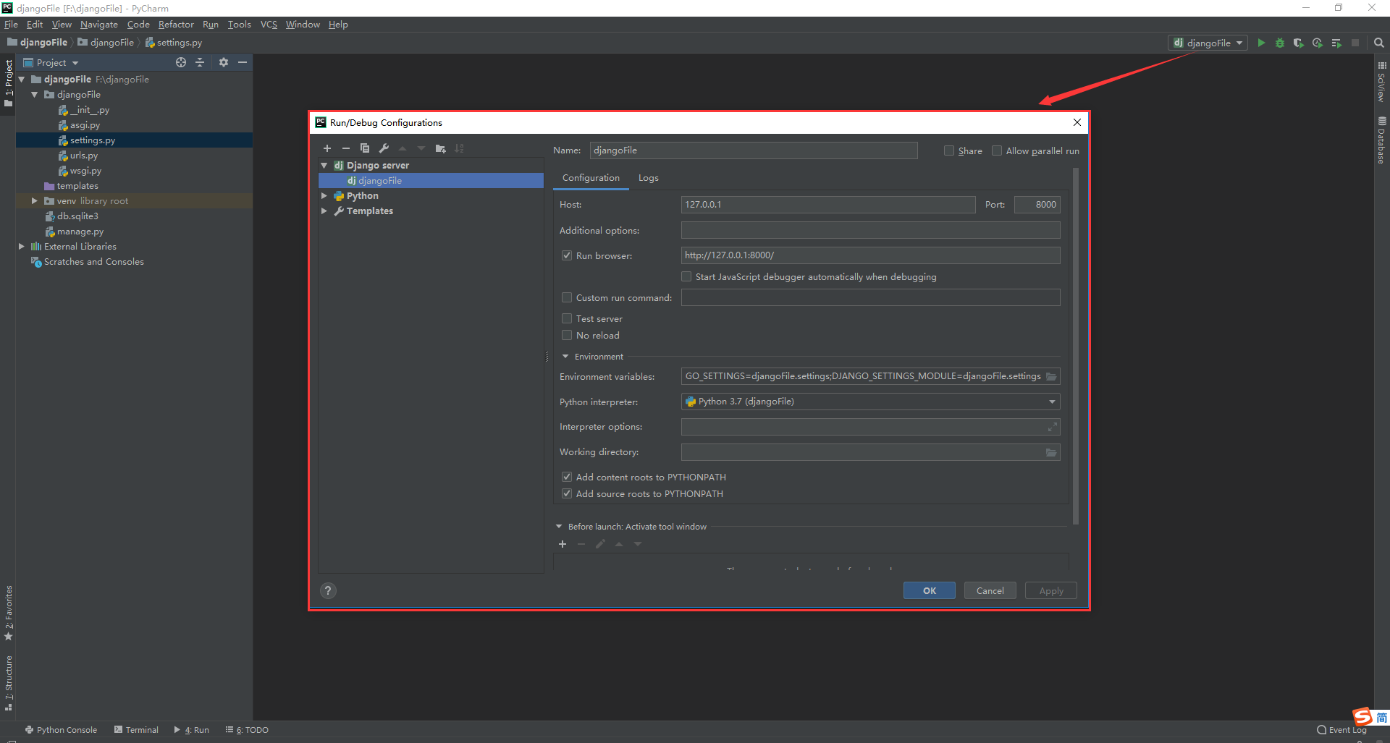
- 流程
  - 解析http
  - 路由
  - 视图view
  - modules从数据库获取数据
  - view和modules生成模板
  - 把页面展示出来
- django文件
  - settings是配置文件
  - urls是路由
- 启动方式
  - python manage.py runserver
- 创建app
  - python manage.py startapp appname
- 路由
  - 信息中枢
  - 用正则匹配，django2.0弃用
- 路由模块
  - url模块匹配路由地址
  - url分类处理
  - 创建的app包中写路由
  - 视图函数
    - 视图函数需要一个参数，应该是HttpRequest类型
    - 代码
      - urls
from django.contrib import admin
from django.urls import path
from djangoEdu import views as tv
urlpatterns = [
path('admin/', admin.site.urls),
path('normalmap/', tv.do_admin2)
]
      - 创建的app里的views
from django.shortcuts import render
from django.http import HttpResponse
# Create your views here.
def do_admin2(request):
return HttpResponse('view urls')
  - 参数传递
    - urls，用<int:year>分别为类型和参数
from django.urls import path
from djangoEdu import views as tv
urlpatterns = [
path('withparma/<int:year>/', tv.withparma)
]
    - views
def withparma(request, year):
return HttpResponse('this is withparm {0}'.format(year))

- 路由路由封装
  - 简单理解就是把相应的路由模块下载相应的创建的app的路由中
  - 在django中创建edu_url
内容
from django.urls import path
from djangoEdu import views as tv
urlpatterns = [
path('normalmap/', tv.do_admin2),
path('withparma/<int:year>/', tv.withparma)
]

  - 总路由中
from django.urls import path,include
from djangoEdu import edu_url
urlpatterns = [
path('djangoEdu/', include(edu_url)),
]
就是这里直接导入edu_url中的所有路由到djangoEdu匹配路由中，用到include

- 路由嵌套参数
  - 调用写法
from django.urls import path
from djangoEdu import views as tv
urlpatterns = [
path('normalmap/', tv.do_admin2),
path('withparma/<int:year>/', tv.withparma),
path('page/index-<int:aaa>', tv.page)
]
views中的方法接受的参数是aaa

- 传递额外参数
  - 方法
path('otherparm', tv.other_parm,{'name':'helloworld'}),
这里的参数是直接接受，不需要再地址栏传参

- url的反向解析

- 视图 views

